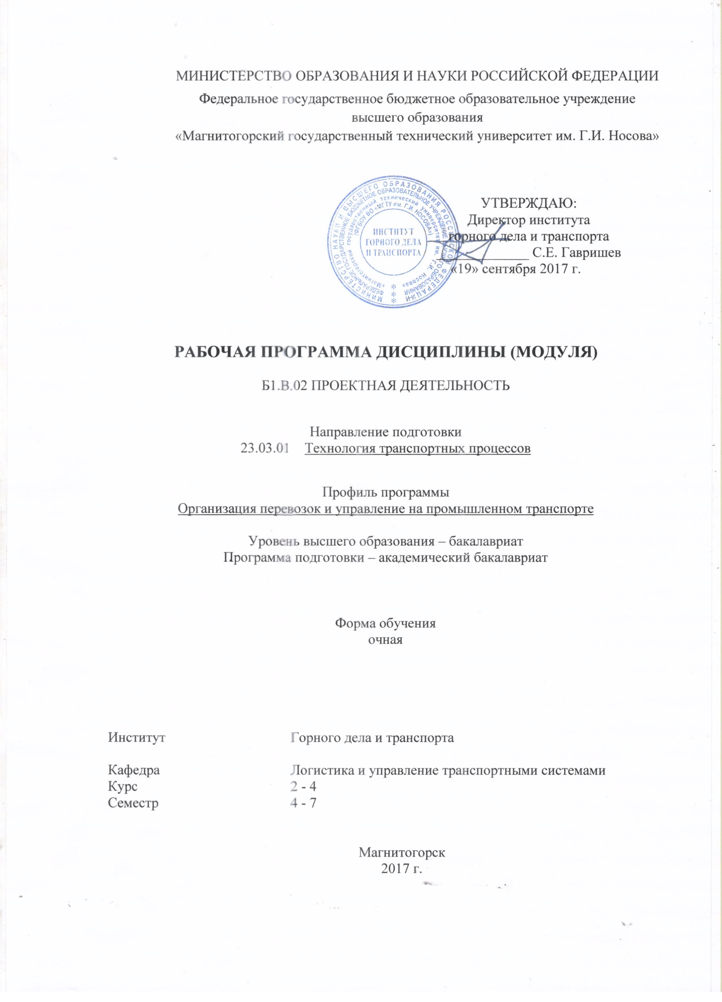

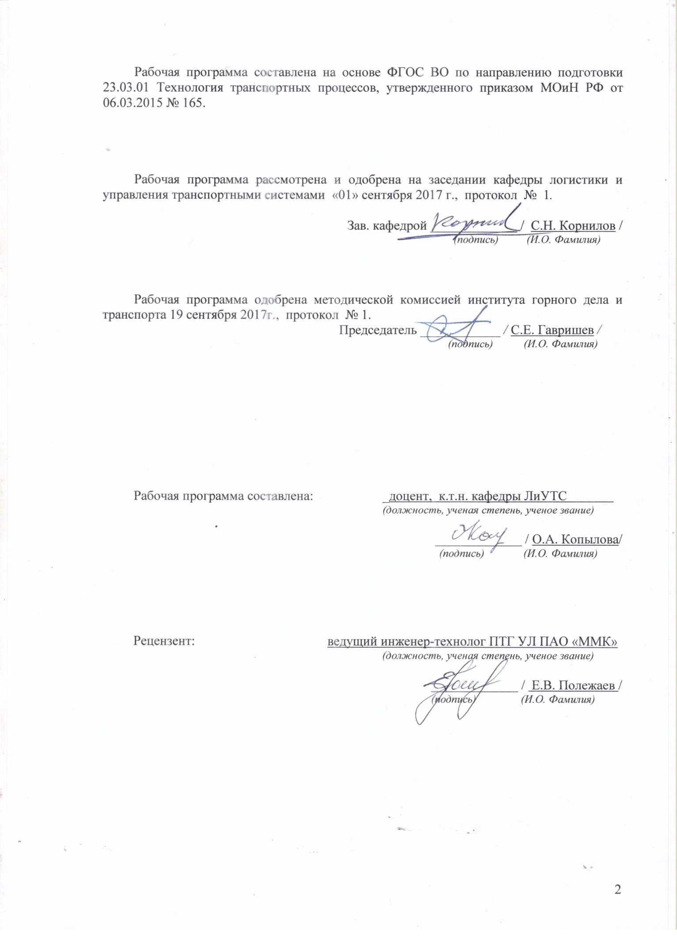

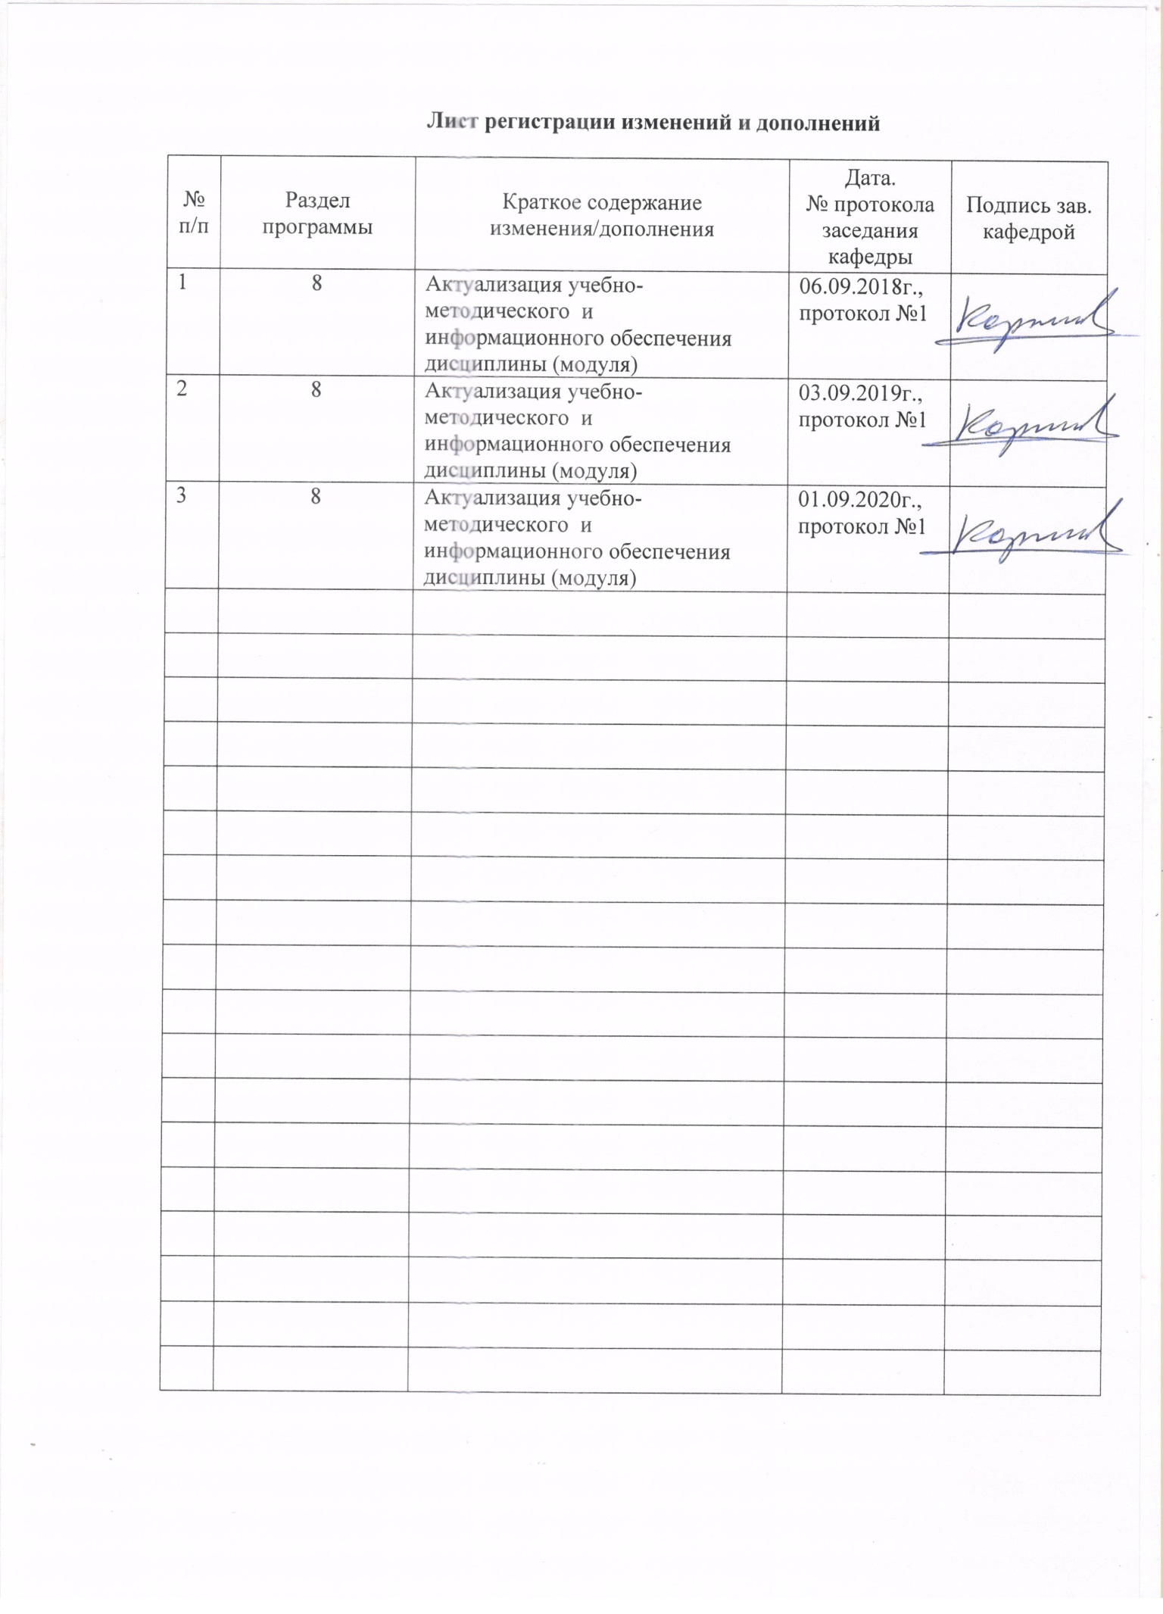

# **1 Цели освоения дисциплины (модуля)**

Целями освоения дисциплины (модуля) являются формирование системы знаний в области проектной деятельности, развитие навыков самостоятельной исследовательской работы, приобретения опыта работы в составе команды, а развитие способности определять способы достижения целей проекта, приобретение навыков в области управления проектами.

# 2 Место дисциплины (модуля) в структуре образовательной программы подготовки бакалавра (магистра, специалиста)

Дисциплина входит в вариативную часть блока 1 образовательной программы.

Для изучения дисциплины необходимы знания (умения, владения), сформированные в результате изучения предшествующих дисциплин и прохождения практик:

Математика;

Информатика;

Экономика

Знания (умения, навыки), полученные при изучении данной дисциплины будут необходимы для прохождения практика и выполнения выпускной квалификационной работы.

# 3 Компетенции обучающегося, формируемые в результате освоения дисциплины (модуля) и планируемые результаты обучения

В результате освоения дисциплины (модуля) обучающийся должен обладать следующими компетенциями:

| Структурный  элемент  компетенции | Планируемые результаты обучения |
| --- | --- |
| **ПК-16 способностью к подготовке исходных данных для составления планов, программ, проектов, смет, заявок** | |
| Знать | - перечень государственных и отраслевых стандартов, технических условий для разработки проекта;  - принципы применения государственных и отраслевых стандартов для разработки проекта;  - содержание и этапы проектной деятельности |
| Уметь | - определить необходимый перечень стандартов и технических условий для разработки проекта;  - формулировать цели проекта |
| Владеть | - способами применения методов проектной деятельности;  - методами исследования и анализа систем документационного обеспечения управления;  - методами и средствами разработки и оформления технической документации. |
| **ПК-21 способностью к разработке проектов и внедрению: современных логистических систем и технологий для транспортных организаций, технологий интермодальных и мультимодальных перевозок, оптимальной маршрутизации** | |
| Знать | - основные понятия проектного менеджмента, его отличительные особенности, сущность и классификацию проектов, место и роль управления проектами в деятельности транспортно-логистических организаций;  - принципы и методы проектирования, основные процессы управления проектами |
| Уметь | - выявлять основные проблемы и тенденции развития транспортно-логистических предприятий и осуществлять отбор приоритетных проектных решений;  - определять цикл проекта, использовать современные программные средства управления проектами;  - ставить цели и формировать задачи, связанные с созданием и внедрением современных транспортно-логистических систем и технологий для транспортных предприятиях. |
| Владеть | - навыками и инструментами разработки и внедрения проекта для транспортно-логистических организаций, управления стоимостью проекта, его рисками, временем его реализации;  - современными инструментами анализа результатов, прогнозирования последствий принятых проектных решений для развития транспортно-логистических организаций. |

# **4 Структура и содержание дисциплины (модуля)**

Общая трудоемкость дисциплины составляет 8 зачетные единицы 288 акад. часов, в том числе:

– контактная работа – 160,9 акад. часов:

– аудиторная – 157 акад. часов;

– внеаудиторная – 3,9 акад. часов;

– самостоятельная работа – 127,1 акад. часов;

| Раздел/ тема  дисциплины | Семестр | Аудиторная  контактная работа  (в акад. часах) | | | Самостоятельная работа (в акад. часах) | Вид самостоятельной  работы | Форма текущего контроля успеваемости и  промежуточной аттестации | Код и структурный  элемент  компетенции |
| --- | --- | --- | --- | --- | --- | --- | --- | --- |
| лекции | лаборат.  занятия | практич. занятия |
| Раздел 1. Основы проектной деятельности. Этапы работы над проектом   1. Основные понятия и классификация проектов 2. Жизненный цикл проекта и этапы работы над проектом 3. Основные процессы управления проектами 4. Методы работы с источником информации. Методики проведения проектных работ | 4 | 6 |  | 14/5И | 7 | Самостоятельное изучение учебной и научной литературы, конспекта лекций. Работа с электронными библиотеками | Устный опрос | ПК-16 зув  ПК-21 зув |
| Раздел 2. Планирование и оценка реализуемости проекта   1. Предварительная оценка вариантов проекта. Выбор темы проекта 2. Технико-экономическое обоснование целесообразности проекта 3. Планирование проектной деятельности: продолжительности, стоимости, качества, ресурсов. 4. Анализ и оценка рисков проекта. Методы снижения их влияния на проект. Анализ результатов проектной деятельности | 4 | 7 |  | 14/5И | 7 | Самостоятельное изучение учебной и научной литературы, конспекта лекций. Работа с электронными библиотеками | Устный опрос, защита индивидуального плана работы над проектом | ПК-16 зув  ПК-21 зув |
| Раздел 3. Правила оформления проекта. Презентация проекта | 4 | 4 |  | 6/4И | 6,05 | Самостоятельное изучение учебной и научной литературы, конспекта лекций. Работа с электронными библиотеками | Презентация проекта | ПК-16 зув  ПК-21 зув |
| **Итого за семестр** | **4** | **17** |  | **34/14И** | **20,05** |  | **Промежуточная аттестация (зачет)** |  |
| 1. Планирование проектной деятельности | 5 | 6 |  | 6 | 12 | Самостоятельное изучение учебной и научной литературы, конспекта лекций. Работа с электронными библиотеками | Устный опрос, защита индивидуального плана работы над проектом | ПК-16 зув  ПК-21 зув |
| 1. Работа над проектом. Систематизация промежуточных результатов | 5 | 6 |  | 6/6И | 12 | Самостоятельное изучение учебной и научной литературы, конспекта лекций. Работа с электронными библиотеками | Устный опрос | ПК-16 зув  ПК-21 зув |
| 1. Презентация и обсуждение результатов проектов. | 5 | 6 |  | 6/2И | 13 | Самостоятельное изучение учебной и научной литературы, конспекта лекций. Работа с электронными библиотеками | Презентация проекта | ПК-16 зув  ПК-21 зув |
| **Итого за семестр** | **5** | **18** |  | **18/8И** | **35** |  | **Промежуточная аттестация (зачет)** |  |
| 1. Планирование проектной деятельности | 6 | 6 |  | 6 | 12 | Самостоятельное изучение учебной и научной литературы, конспекта лекций. Работа с электронными библиотеками | Устный опрос, защита индивидуального плана работы над проектом | ПК-16 зув  ПК-21 зув |
| 1. Работа нд проектом. Систематизация промежуточных результатов | 6 | 6 |  | 6/6И | 12 | Самостоятельное изучение учебной и научной литературы, конспекта лекций. Работа с электронными библиотеками | Устный опрос | ПК-16 зув  ПК-21 зув |
| 1. Презентация и обсуждение результатов проектов. | 6 | 5 |  | 5/2И | 13,05 | Самостоятельное изучение учебной и научной литературы, конспекта лекций. Работа с электронными библиотеками | Презентация проекта | ПК-16 зув  ПК-21 зув |
| **Итого за семестр** | **6** | **17** |  | **17/8И** | **37,05** |  | **Промежуточная аттестация (зачет)** |  |
| 1. Планирование проектной деятельности | 7 | 6 |  | 6 | 12 | Самостоятельное изучение учебной и научной литературы, конспекта лекций. Работа с электронными библиотеками | Устный опрос, защита индивидуального плана работы над проектом | ПК-16 зув  ПК-21 зув |
| 1. Работа над проектом. Систематизация промежуточных результатов | 7 | 6 |  | 6/6И | 12 | Самостоятельное изучение учебной и научной литературы, конспекта лекций. Работа с электронными библиотеками | Устный опрос | ПК-16 зув  ПК-21 зув |
| 1. Презентация и обсуждение результатов проектов. Подведение итогов | 7 | 6 |  | 6/2И | 13 | Самостоятельное изучение учебной и научной литературы, конспекта лекций. Работа с электронными библиотеками | Презентация проекта | ПК-16 зув  ПК-21 зув |
| **Итого за семестр** | **7** | **18** |  | **18/8И** | **35** |  | **Промежуточная аттестация (зачет)** |  |
| **Итого по дисциплине** | **4,5,6,7** | **70** |  | **87/38И** | **127,1** |  | **Промежуточная аттестация (зачет)** |  |

И – в том числе, часы, отведенные на работу в интерактивной форме.

# 5 Образовательные и информационные технологии

Для обеспечения наибольшей эффективности образовательного процесса в курсе данной учебной дисциплины используются следующие образовательные технологии:

1. Традиционные образовательные технологии ориентируются на организацию образовательного процесса, предполагающую прямую трансляцию знаний от преподавателя к студенту (преимущественно на основе объяснительно-иллюстративных методов обучения). Учебная деятельность студента носит в таких условиях, как правило, репродуктивный характер.

Формы учебных занятий с использованием традиционных технологий:

Информационная лекция – последовательное изложение материала в дисциплинарной логике, осуществляемое преимущественно вербальными средствами (монолог преподавателя).

Практическое занятие, посвященное освоению конкретных умений и навыков по предложенному алгоритму.

2. Технологии проблемного обучения – организация образовательного процесса, которая предполагает постановку проблемных вопросов, создание учебных проблемных ситуаций для стимулирования активной познавательной деятельности студентов.

Формы учебных занятий с использованием технологий проблемного обучения:

Проблемная лекция – изложение материала, предполагающее постановку проблемных и дискуссионных вопросов, освещение различных научных подходов, авторские комментарии, связанные с различными моделями интерпретации изучаемого материала.

Практическое занятие в форме практикума – организация учебной работы, направленная на решение комплексной учебно-познавательной задачи, требующей от студента применения как научно-теоретических знаний, так и практических навыков.

3. Интерактивные технологии – организация образовательного процесса, которая предполагает активное и нелинейное взаимодействие всех участников, достижение на этой основе личностно значимого для них образовательного результата. Наряду со специализированными технологиями такого рода принцип интерактивности прослеживается в большинстве современных образовательных технологий. Интерактивность подразумевает субъект-субъектные отношения в ходе образовательного процесса и, как следствие, формирование саморазвивающейся информационно-ресурсной среды.

Формы учебных занятий с использованием специализированных интерактивных технологий:

Лекция «обратной связи» – лекция–провокация (изложение материала с заранее запланированными ошибками), лекция-беседа, лекция-дискуссия, лекция-прессконференция.

4. Информационно-коммуникационные образовательные технологии – организация образовательного процесса, основанная на применении специализированных программных сред и технических средств работы с информацией.

Формы учебных занятий с использованием информационно-коммуникационных технологий:

Лекция-визуализация – изложение содержания сопровождается презентацией (демонстрацией учебных материалов, представленных в различных знаковых системах, в т.ч. иллюстративных, графических, аудио- и видеоматериалов).

Практическое занятие в форме презентации – представление результатов проектной или исследовательской деятельности с использованием специализированных программных сред.

1. Основная технология работы с обучающимися – технология проектного обучения, направленная на организацию образовательного процесса в соответствии с алгоритмом поэтапного решения проблемной задачи или выполнения учебного задания. Проект предполагает совместную учебно-познавательную деятельность группы студентов, направленную на выработку концепции, установление целей и задач, формулировку ожидаемых результатов, определение принципов и методик решения поставленных задач, планирование хода работы, поиск доступных и оптимальных ресурсов, поэтапную реализацию плана работы, презентацию результатов работы, их осмысление и рефлексию.

# 6 Учебно-методическое обеспечение самостоятельной работы обучающихся

По дисциплине предусмотрена аудиторная и внеаудиторная самостоятельная работа обучающихся.

Аудиторная самостоятельная работа обучающихся предполагает: проведение устного контроля, предусматривающего оценку знаний обучающихся.

Внеаудиторная самостоятельная работа по освоению дисциплины необходима для углубленного изучения материала курса. Самостоятельная работа студентов состоит из следующих взаимосвязанных частей: изучение теоретического материала в форме самостоятельного изучения учебной и научно литературы по теме проекта; поиск дополнительной информации по теме (работа с библиографическим материалами, с электронными библиотеками и ЭОР, информационно-коммуникационные сети Интернет); разработку и выполнение проекта.

Примерная тематика проектов

1. Разработка авторемонтной зоны автотранспортного предприятия
2. Проектирование склада для хранения тарно-штучных грузов
3. Организация хранения запасных частей на транспортном предприятии с проектированием зоны хранения
4. Проектирование контейнерного терминала
5. Разработка проекта по созданию транспортно-логистического центра
6. Организация транспортного обслуживания железнодорожным транспортом лесоперерабатывающего предприятия
7. Разработка условий обеспечения сохранности перевозок генеральных грузов.
8. Разработка схем размещения и крепления грузов при железнодорожных перевозках.
9. Конфигурирование и определение параметров сетевой структуры цепей поставок.
10. Разработка путевого развития грузового двора
11. Создание склада сыпучих материалов
12. Организация движения поездов на металлургическом предприятии
13. Проект оптимизации транспортных потоков
14. Проект по совершенствованию системы управления запасами
15. Проект по снижению общих логистических издержек на предприятии
16. Проект разработки оптимальных каналов сбыта на предприятии
17. Проект совершенствования системы управления материальными потоками в производстве

# 7 Оценочные средства для проведения промежуточной аттестации

**а) Планируемые результаты обучения и оценочные средства для проведения промежуточной аттестации:**

| Структурный элемент  компетенции | Планируемые результаты обучения | Оценочные средства |
| --- | --- | --- |
| **ПК-16 способностью к подготовке исходных данных для составления планов, программ, проектов, смет, заявок** | | |
| Знать | - перечень государственных и отраслевых стандартов, технических условий для разработки проекта;  - принципы применения государственных и отраслевых стандартов для разработки проекта;  - содержание и этапы проектной деятельности | **Перечень теоретических вопросов к зачету:**  1.Основные методы исследования и анализа систем управления  2. Методы проектирования управленческих систем  3. Стадии процесса управления проектами. Основные задачи, решаемые на различных стадиях управления проекта  4. Основные стадии проектирования предприятий в транспортно-логистической отрасли  5. Состав технологической документации на транспортно-логистическом предприятии  6. Виды и содержание технологических документов на транспортном предприятии  7. Российские и международные стандарты по управлению проектами |
| Уметь | - определить необходимый перечень стандартов и технических условий для разработки проекта;  - формулировать цели проекта | **Примерные практические задания:**   1. Сформулировать цели и задачи проекта 2. Представить иерархическую структуру работы (ИСР), которую необходимо выполнить для достижения целей проекта 3. Определить необходимый перечень технологической документации для разработки проекта |
| Владеть | - способами применения методов проектной деятельности;  - методами исследования и анализа систем документационного обеспечения управления;  - методами и средствами разработки и оформления технической документации. | **Примерные задания:**   1. Определить состав и подготовить необходимые проектно-технологические документы, устанавливающие полный перечень работ проекта, их последовательность, взаимосвязь, сроки выполнения и необходимые ресурсы. 2. Разработать устав проекта 3. Оформление и презентация индивидуального проекта |
| **ПК-21 способностью к разработке проектов и внедрению: современных логистических систем и технологий для транспортных организаций, технологий интермодальных и мультимодальных перевозок, оптимальной маршрутизации** | | |
| Знать | - основные понятия проектного менеджмента, его отличительные особенности, сущность и классификацию проектов, место и роль управления проектами в деятельности транспортно-логистических организаций;  - принципы и методы проектирования, основные процессы управления проектами | **Перечень теоретических вопросов к зачету:**   1. Определение проекта, его основные характеристики и измерения 2. Элементы проектной деятельности 3. Классификация проектов 4. Содержание и процессы управления проектами 5. Методика предпроектного анализа 6. Управление содержанием проекта 7. Управление подсистемами проекта 8. Мониторинг проекта и оценка оказанного воздействия 9. Процесс управления изменениями проекта и завершение проекта |
| Уметь | - выявлять основные проблемы и тенденции развития транспортно-логистических предприятий и осуществлять отбор приоритетных проектных решений;  - определять цикл проекта, использовать современные программные средства управления проектами;  - ставить цели и формировать задачи, связанные с созданием и внедрением современных транспортно-логистических систем и технологий для транспортных предприятиях. | **Примерные практические задания:**   1. Привести примеры проектов в деятельности транспортно-логистического предприятия. 2. Провести сравнительный анализ различных видов проекта. Выполнить классификацию различных проектов по различным признакам 3. Определить жизненный цикл проекта. Выделить основных участников проекта на каждом этапе 4. Выполнить планирование работ проекта и составить индивидуальный план работы 5. Определить стоимости использования ресурсов, провести оценку общей стоимости проекта 6. Провести анализ рисков проекта в деятельности транспортно-логистического предприятия |
| Владеть | - навыками и инструментами разработки и внедрения проекта для транспортно-логистических организаций, управления стоимостью проекта, его рисками, временем его реализации;  - современными инструментами анализа результатов, прогнозирования последствий принятых проектных решений для развития транспортно-логистических организаций. | **Комплексное задание:** Создание и разработка индивидуального проекта  Тема проекта определяется студентом самостоятельно с согласованием с преподавателем. Разработка и создание проекта возможно с использованием современных программных продуктов.  Примерные темы проектов:   1. Разработка авторемонтной зоны автотранспортного предприятия 2. Проектирование склада для хранения тарно-штучных грузов 3. Организация хранения запасных частей на транспортном предприятии с проектированием зоны хранения 4. Проектирование контейнерного терминала 5. Разработка проекта по созданию транспортно-логистического центра 6. Организация транспортного обслуживания железнодорожным транспортом лесоперерабатывающего предприятия 7. Разработка условий обеспечения сохранности перевозок генеральных грузов. 8. Разработка схем размещения и крепления грузов при железнодорожных перевозках. 9. Конфигурирование и определение параметров сетевой структуры цепей поставок. 10. Разработка путевого развития грузового двора 11. Создание склада сыпучих материалов 12. Организация движения поездов на металлургическом предприятии 13. Проект оптимизации транспортных потоков 14. Проект по совершенствованию системы управления запасами 15. Проект по снижению общих логистических издержек на предприятии 16. Проект разработки оптимальных каналов сбыта на предприятии 17. Проект совершенствования системы управления материальными потоками в производстве |

**б) Порядок проведения промежуточной аттестации, показатели и критерии оценивания:**

Промежуточная аттестация по дисциплине включает теоретические вопросы, позволяющие оценить уровень усвоения обучающимися знаний, проводится в форме зачета.

**Зачет** по данной дисциплине проводится в устной форме по теоретическим вопросам.

**Показатели и критерии оценивания зачета:**

– на оценку **«зачтено»** – обучающийся демонстрирует уровень сформированности компетенций выше порогового: основные знания, умения освоены, но допускаются незначительные ошибки, неточности, затруднения при аналитических операциях, переносе знаний и умений на новые, нестандартные ситуации.

– на оценку **«не зачтено»** – обучающийся демонстрирует знания не более 20% теоретического материала, допускает существенные ошибки, не может показать интеллектуальные навыки решения простых задач.

# 8 Учебно-методическое и информационное обеспечение дисциплины (модуля)

а) Основная **литература:**

1. Великанова, С. С. Основы проектной деятельности : учебное пособие / С. С. Великанова ; МГТУ. - Магнитогорск : МГТУ, 2017. - 1 электрон. опт. диск (CD-ROM). - Загл. с титул. экрана. - URL: <https://magtu.informsystema.ru/uploader/fileUpload?name=9.pdf&show=dcatalogues/1/1132874/9.pdf&view=true> (дата обращения: 25.02.2020). - Макрообъект. - Текст : электронный. - Сведения доступны также на CD-ROM.

**б) Дополнительная литература:**

1.Григорьев, А. Д. Проектная деятельность: проектирование остановок общественного транспорта : учебное пособие. Ч. 3 / А. Д. Григорьев ; МГТУ. - Магнитогорск : МГТУ, 2018. - 1 электрон. опт. диск (CD-ROM). - Загл. с титул. экрана. - URL: <https://magtu.informsystema.ru/uploader/fileUpload?name=3700.pdf&show=dcatalogues/1/1527567/3700.pdf&view=true> (дата обращения: 25.02.2020). - Макрообъект. - Текст : электронный. - Сведения доступны также на CD-ROM.

2.Рахлис, Т. П. Проектная деятельность. [В 3 частях. Часть 1]. Введение в курс : учебное пособие [для вузов] / Т. П. Рахлис ; Магнитогорский гос. технический ун-т им. Г. И. Носова. - Магнитогорск : МГТУ им. Г. И. Носова, 2019. - 1 CD-ROM. - ISBN 978-5-9967-1688-3. - Загл. с титул. экрана. - URL : <https://magtu.informsystema.ru/uploader/fileUpload?name=4102.pdf&show=dcatalogues/1/1533771/4102.pdf&view=true> (дата обращения: 25.02.2020). - Макрообъект. - Текст : электронный. - Сведения доступны также на CD-ROM.

3.Инновационная деятельность на автомобильном транспорте : учебное пособие / Ю.П. Анисимов, В.П. Бычков, И.В. Куксова, И.Ю. Проскурина, М.А. Шибаев ; под науч. ред. д-ра экон. наук В.П. Бычкова. — 2-е изд., перераб. и доп. — Москва : ИНФРА-М, 2020. — 404 с. - (Высшее образование: Бакалавриат). — DOI 10.12737/1035881. - ISBN 978-5-16-015480-0. - Текст : электронный. - URL: <https://znanium.com/read?id=359298> (дата обращения: 30.09.2020). – Режим доступа: по подписке..

4. Цевелев, А. В. Экономика и управление материальными ресурсами на железнодорожном транспорте : учебник / А.В. Цевелев. — Москва : ИНФРА-М, 2020. — 365 с. — (Высшее образование: Бакалавриат). — DOI 10.12737/ 1085329. - ISBN 978-5-16-016177-8. - Текст : электронный. - URL: <https://znanium.com/read?id=359235> (дата обращения: 30.02.2020). – Режим доступа: по подписке

5. Современные проблемы транспортного комплекса России [Журнал] / Изд-во Магнитогорск. гос. техн. ун-та им. Г.И. Носова. – ISSN 2222-9396. Режим доступа: <https://transcience.ru>.

в) **Методические указания:**

1. Чусавитина, Г. Н. Практикум по проектному менеджменту : учебное пособие / Г. Н. Чусавитина, В. Н. Макашова ; МГТУ. - Магнитогорск : МГТУ, 2017. - 1 электрон. опт. диск (CD-ROM). - Загл. с титул. экрана. - URL: <https://magtu.informsystema.ru/uploader/fileUpload?name=3378.pdf&show=dcatalogues/1/1139233/3378.pdf&view=true> (дата обращения: 25.02.2020). - Макрообъект. - Текст : электронный. - ISBN 978-5-9967-1085-0. - Сведения доступны также на CD-ROM.

г) **Программное обеспечение** и **Интернет-ресурсы:**

|  |  |  |
| --- | --- | --- |
| Наименование ПО | № договора | Срок действия лицензии |
| MS Windows 7 | Д-1227 от 08.10.2018  Д-757-17 от 27.06.2017 | 11.10.2021  27.07.2018 |
| MS Office 2007 | №135 от 17.09.2007 | бессрочно |
| 7Zip | свободно распространяемое | бессрочно |
| FAR Manager | свободно распространяемое | бессрочно |

|  |  |  |
| --- | --- | --- |
| **Профессиональные** **базы** **данных** **и** **информационные** **справочные** **системы** | | |
| Название курса | Ссылка |
| Национальная информационно-аналитическая система – Российский индекс научного цитирования (РИНЦ) | URL: [https://elibrary.ru/project_risc.asp](https://elibrary.ru/project_risc.asp/) |
| Поисковая система Академия Google (Google Scholar) | URL: [https://scholar.google.ru/](https://scholar.google.ru//) |
| Информационная система - Единое окно доступа к информационным ресурсам | URL: [http://window.edu.ru/](http://window.edu.ru//) |
| Федеральное государственное бюджетное учреждение «Федеральный институт промышленной собственности» | URL: [http://www1.fips.ru/](http://www1.fips.ru//) |
| Электронные ресурсы библиотеки МГТУ им. Г.И. Носова | URL: <http://magtu.ru8085/marcweb2/Default.asp> |
| Международная наукометрическая реферативная и полнотекстовая база данных научных изданий «Web of science» | URL: [http://webofscience.com](http://webofscience.com/) |
| Международная реферативная и полнотекстовая справочная база данных научных изданий «Scopus» | URL: <http://scopus.com> |
| Международная база полнотекстовых журналов Springer Journals | URL: <http://link.springer.com/> |
| Международная база справочных изданий по всем отраслям знаний SpringerReferance | URL: <http://www.springer.com/references> |

# **9 Материально-техническое обеспечение дисциплины (модуля)**

Материально-техническое обеспечение дисциплины включает:

| Тип и название аудитории | Оснащение аудитории |
| --- | --- |
| Учебные аудитории для проведения занятий лекционного типа | Мультимедийные средства хранения, передачи и представления информации, доска |
| Учебные аудитории для проведения практических занятий, занятий семинарского типа, групповых и индивидуальных консультаций, текущего контроля и промежуточной аттестации | Мультимедийные средства хранения, передачи и представления информации, доска |
| Помещения для самостоятельной работы обучающихся | Персональные компьютеры с пакетом MS Office, выходом в Интернет и с доступом в электронную информационно-образовательную среду университета |
| Помещения для хранения и профилактического обслуживания учебного оборудования | Стеллажи для хранения учебно-методической документации, учебного оборудования и учебно-наглядных пособий |